Αγκαλιά...γιατί αγκαλιάζονται;
Zωγράφισε γύρω από το έργο "Hug" του street artist Jef Aerosol:
Τι νομίζεις ότι κάνει τα παιδιά να αγκαλιάζονται;

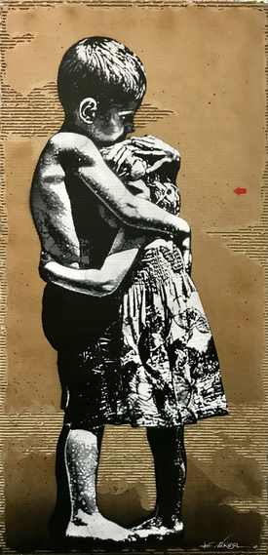

Όνομα:............................................................................................................

